GAN-FOR-CAL-14-12 Formato de Etiqueta de Fabricación Textil
Tamaño Etiqueta xx cm
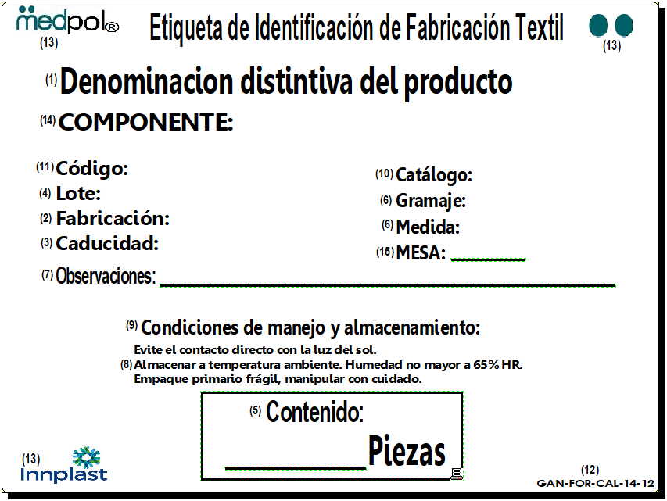

XX cm

Información que contiene la Etiqueta Fabricación Textil
Punto | Descripción
1 | Denominación distintiva del producto:  Al nombre que como marca comercial le asigna el laboratorio o fabricante a sus dispositivos médicos con el fin de distinguirlos de otros similares.
2 | Fecha de fabricación (XX-YYY-ZZZZ) (DIA-MES-AÑO):  La fecha en la que se fabrica el producto. Con las leyenda alusiva “Fabricación:”
3 | Fecha de caducidad (XX-YYY-ZZZZ) (DIA-MES-AÑO):  Para su identificación deberán utilizarse las siguientes leyendas alusivas: "Caducidad:”
4 | Número de lote:  En cualquier parte del envase o empaque primario, secundario y múltiple o colectivo (cuando aplique), la identificación del lote o número de serie con una indicación en clave o en lenguaje claro. Para su identificación, deberán utilizarse las siguientes leyendas alusivas: "Lote:” y conforme a la Orden Producción en emisión.
5 | Contenido:  Cantidad de Unidades que contiene el empaque primario: Piezas, Paquetes, etc. Siempre describiendo la cantidad total de unidades.
6 | Gramaje y medida:  Conforme a la orden de producción de corte.
7 | Observaciones:  Cuando aplique alguna observación sobre su corte del producto.
8 | Símbolos para unidades de medida:  Se deberán emplear las unidades del Sistema General de Unidades de Medida.
9 | Condiciones de manejo y almacenamiento:  Cuando por las características del producto se requieran temperaturas especiales de almacenamiento, éstas deberán ser indicadas y expresarse en °C, así como las condiciones de humedad especiales requeridas por el producto o cualquier otra condición específica, cuando aplique, tal como la protección a la luz, mismas que serán indicadas en la etiqueta e indicar condiciones de manejo del producto.
10 | Número de Catálogo o Referencia del Producto:  En cualquier parte del envase o empaque primario, secundario o múltiple, se deberá incluir la identificación del catálogo, con fines informativos y referenciales exclusivamente, con una indicación en clave o en lenguaje claro, establecido por Industrias Nacionales Plásticas S.A. de C.V.  Lo señalado en los puntos anteriores corresponde a la información mínima obligatoria a declarar, permitiéndose la inclusión de información adicional siempre que no se preste a confusión.
11 | Código de producto interno: de Industrias Nacionales Plásticas, cuando aplique.
12 | Clave del formato de etiqueta.
13 | Logo de la marca del producto y/o Empresa fabricante.
14 | Componente: Descripción del componente conforme a la orden de producción para los productos obtenidos del proceso de corte.
15 | Mesa: Número de mesa donde se realizó el proceso de tendido, trazo y corte.
NOTA 1: La presente imagen del formato de etiqueta es un ejemplo de la posición y tamaño de los datos, puede variar en base al tamaño de etiqueta o distribución de la misma o a consideración.
NOTA 2: Letra: Indistinto, siempre que sea legible, Tamaño de letra: Indistinto, siempre que sea legible, Color: negro.
Permitido uso de Mayúsculas y Minúsculas o alternativo.
NOTA 3: El tamaño de la etiqueta será descrito en el “Marbete de Etiqueta Autorizada-Fabricación Textil” GAN-FOR-CAL-14-11 y la medida genérica es 10 x 7.6 cm.

